GRAN AVENTURA POR PERÚ Y BOLIVIA

Visitando: Lima – Cusco – Valle Sagrado – Machu Picchu – Puno “Ruta del Sol” – Lago Titicaca (Islas Uros y Taquile) – Puno – Copacabana – Islas del Sol – La Paz – Uyuni (Salar de Uyuni) – La paz
Salidas: Diarias del 02 de noviembre 2025 al 01 de marzo 2026 (algunas fechas no operan, consultar)
**Opera mínimo con 2 personas viajando juntas.
*PVS: Tarifa para Pasajero Viajando Solo, consultar suplementos.
Duración: 10 días / 09 noches
Alimentos: 09 desayunos y 06 almuerzos

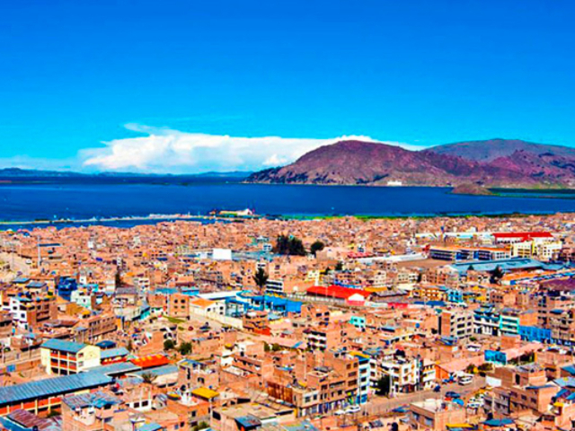
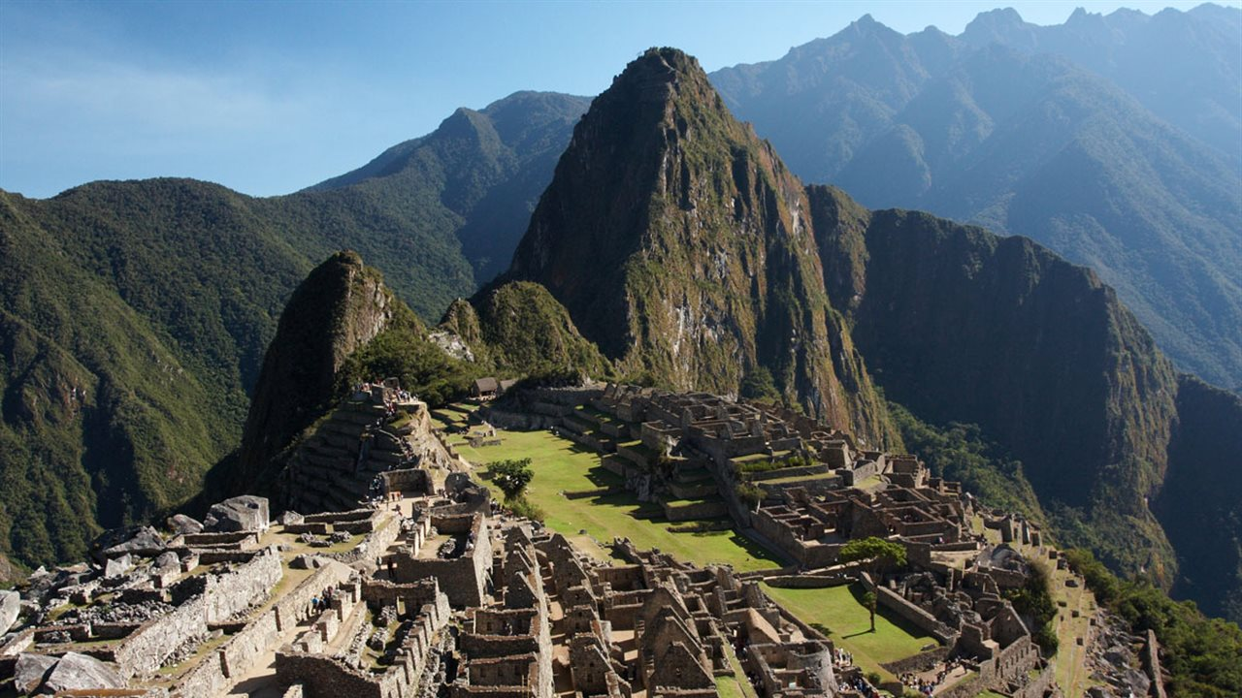
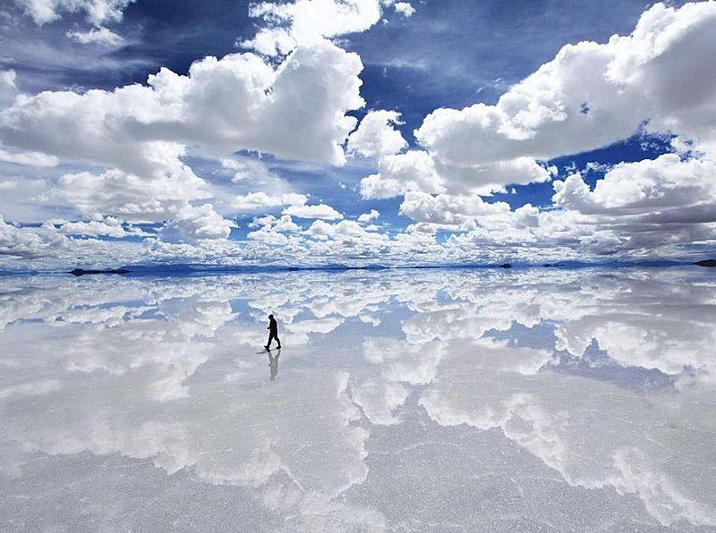

ITINERARIO DE VIAJE:

Día 1 Lima
Llegada al aeropuerto de la ciudad de Lima, asistencia y traslado al hotel. Alojamiento.

Día 2 Lima – Visita de Ciudad
Desayuno. Embárquese en un fascinante recorrido por los lugares más destacados de Lima y déjese cautivar por su encanto y riqueza cultural. Comenzará con una vista panorámica de la Huaca Pucllana, un majestuoso centro ceremonial y arqueológico construido en el siglo IV d.C. A continuación, visitaremos Lima Colonial explorando su histórico centro, donde podrá admirar la Plaza Mayor, el Palacio de Gobierno, el Palacio Municipal y la imponente Catedral de Lima. Finalmente, visitaremos el convento de Santo Domingo que es un destacado ejemplo de la arquitectura colonial en Lima, Perú. Fundada en el siglo XVI por la orden de los Dominicos, esta iglesia se distingue por su elegante fachada barroca y su interior ricamente decorado. La iglesia también alberga el convento adjunto, que cuenta con una biblioteca histórica y un claustro impresionante. Es conocida por su vinculación con figuras prominentes de la historia peruana, como Santa Rosa de Lima y San Martín de Porres, cuyos restos descansan en el convento. Alojamiento en Lima.

Día 3 Lima – Cusco – Visita a la ciudad – Parque Arqueológico – Cusco
Desayuno. A la hora coordinada salida hacia el aeropuerto para tomar el vuelo con destino a la ciudad imperial del Cusco, a su llegada será asistido y trasladado a su hotel. Por la tarde, disfruta de un recorrido fascinante que te permitirá admirar el legado prehispánico y colonial de la ciudad de Cusco. Comenzarás con una visita al Koricancha, el antiguo Templo del Sol dedicado al dios inca Inti, sobre el cual se erige el actual convento de Santo Domingo. Luego, maravíllate con la belleza de la Plaza de Armas de Cusco donde visitaremos la imponente catedral es una de las joyas coloniales más importantes de Cusco, con hermosos altares, pinturas de la Escuela Cusqueña y tallados en madera. Continuarás explorando los alrededores de la ciudad, comenzando por la impresionante fortaleza de Sacsayhuamán situada en las afueras de Cusco, famosa por sus enormes bloques de piedra perfectamente encajados. También conocerás el adoratorio de Kenko, un centro ceremonial inca, con laberintos y canales tallados en piedra, que se cree fue utilizado para rituales religiosos y momificaciones, el mirador de Puka Pukará, un antiguo puesto militar, que servía como un lugar de vigilancia y finalmente, Tambomachay, Conocido como los "Baños del Inca", es famoso por sus canales de agua y fuentes, lo que sugiere que pudo haber sido un lugar de culto al agua. Alojamiento en Cusco.

Nota: El vuelo Lima/Cusco debe considerarse temprano por la mañana de manera que pasajeros puedan descansar y aclimatarse, antes de realizar cualquier actividad.

Día 4 Cusco – Valle Sagrado
Desayuno. Embárcate en una experiencia inolvidable por el Valle Sagrado de los Incas, un lugar de impresionante belleza natural y profundo significado histórico. La primera parada será en el encantador pueblo de Pisac. Explora su famoso mercado artesanal, donde podrás adquirir productos hechos a mano, como joyería, cerámica, y textiles. Después, te dirigirás hacia el sitio arqueológico de Pisac, ubicado en lo alto de una montaña. Maravíllate con sus terrazas agrícolas y templos incas, mientras disfrutas de vistas espectaculares del valle. Tras recorrer Pisac, continuarás el viaje hacia Urubamba, el corazón del Valle Sagrado, donde disfrutarás de un delicioso almuerzo buffet en un restaurante hacienda (no incluye bebidas), con una variedad de platos tradicionales andinos. Por la tarde, descubrirás la imponente Fortaleza de Ollantaytambo, un lugar clave de resistencia inca frente a los conquistadores españoles. Pasea por sus calles empedradas y sube los escalones de la fortaleza para admirar las gigantescas piedras que la forman y las vistas panorámicas de la región. Finalizado el recorrido, será trasladado a su hotel en Urubamba llegando por la tarde tras un día lleno de historia, cultura y asombrosos paisajes. Alojamiento en el Valle Sagrado.

Día 5 Valle Sagrado – Machu Picchu – Cusco
Desayuno. Vive una de las experiencias más extraordinarias del mundo en Machu Picchu. La aventura comienza con el traslado a la estación de tren, donde abordarás uno de los trenes más espectaculares, que te llevará a través de pintorescos paisajes andinos hasta la exuberante ceja de selva y el encantador poblado de Aguas Calientes. Desde allí, tomarás un bus que serpentea por la montaña hasta llegar a la cima, donde te espera la impresionante vista de la ciudadela de Machu Picchu, una de las 7 Nuevas Maravillas del Mundo Moderno. Tómate el tiempo para disfrutar de este majestuoso lugar, caminando por sus pasadizos y callejuelas, y maravíllate con la grandeza arquitectónica de los Incas. Después de explorar y absorber la magnificencia de este sitio incomparable, descenderás a Aguas Calientes para reponer las energías con un agradable almuerzo. A la hora indicada, tomarás el tren de regreso a Cusco, llevando contigo recuerdos memorables. Alojamiento en Cusco.

Día 6 Cusco – Puno “Ruta del Sol”
Desayuno. A la hora indicada, será trasladado desde su hotel hacia la estación terrestre para abordar el bus turístico. Disfrute de un encantador viaje a través de los majestuosos paisajes andinos rumbo a la ciudad de Puno, ubicada en el Altiplano Peruano-boliviano. En el camino, visitará la Iglesia de San Pedro de Andahuaylillas, conocida como la "Capilla Sixtina de América". Continuaremos hacia el impresionante complejo arqueológico de Raqch’i, dedicado al dios Wiracocha. Después, disfrutará de un almuerzo típico en la localidad de Sicuani (bebidas no incluidas). El recorrido continúa con una breve parada en La Raya, el punto más alto del viaje a 4,335 m.s.n.m., ideal para tomar espectaculares fotografías. Finalmente, visitaremos el pueblo de Pukará, donde una visita guiada al museo de sitio le permitirá conocer los vestigios arqueológicos de las culturas andinas del altiplano. Al final de la jornada, arribará a la ciudad de Puno y será trasladado a su hotel. Alojamiento en Puno.

Día 7 Puno – Lago Titicaca (Islas Uros y Taquile)
Desayuno. Inicia tu aventura partiendo hacia el puerto para abordar una embarcación que nos llevará a descubrir las maravillas del lago más alto del mundo navegable. Nuestro primer destino será las Islas Uros, un archipiélago de islas flotantes construidas con totora, una planta acuática local. Al llegar, tendrás la oportunidad de conocer a los habitantes de estas islas, quienes te mostrarán su modo de vida tradicional y cómo mantienen vivas sus costumbres ancestrales. Disfruta de un recorrido guiado por las islas, donde aprenderás sobre su historia, cultura y la construcción de las islas flotantes. A continuación, nos dirigiremos a la Isla Taquile, famosa por sus tradiciones culturales y su impresionante paisaje. Llegaremos al puerto de la isla y empezaremos una caminata por senderos que nos llevarán hasta el centro de la isla. Durante el recorrido, podrás admirar las vistas panorámicas del lago y la arquitectura tradicional de las viviendas locales. En el centro de Taquile, disfrutaremos de un almuerzo típico, preparado con ingredientes frescos de la región. Luego, tendrás tiempo libre para explorar la isla por tu cuenta, adquirir artesanías locales y apreciar el estilo de vida de sus residentes. Por la tarde, emprenderemos el viaje de regreso en barco hacia Puno. A tu llegada, te llevaremos de vuelta a tu hotel, completando un día lleno de descubrimientos y experiencias culturales inolvidables. Alojamiento en Puno.

Día 8 Puno – Copacabana – Isla del Sol - La Paz.
Desayuno. Traslado al terminal. Bus a Copacabana. Llegada a Copacabana a las 12:00 hrs, breve visita a la iglesia y pueblo de Copacabana. Posteriormente partimos en lancha privada a motor a la Isla del Sol parte Sur, donde se dio el nacimiento del imperio incaico, aquí visitaremos ruinas precolombinas como la escalinata de Yumani, la fuente del Inca y el Palacio de Pillkocaina, teniendo desde este lugar una vista panorámica de la cordillera Real o de los Andes. Almuerzo en la Isla será un Apthapi. Después de la visita retorno a Copacabana y partimos de retorno a la ciudad de La Paz en bus local, se llega a la parada de buses local (Cementerio), traslado al hotel seleccionado. Alojamiento en La Paz.

Día 9 La Paz – Uyuni.
Desayuno. Traslado al aeropuerto para abordar el vuelo domestico al impresionante Salar de Uyuni. Llegada y traslado al centro de la ciudad para iniciar el recorrido por una de las maravillas turísticas de Bolivia. Iniciamos con la visita al Cementerio de Trenes a 10 minutos de Uyuni, visita a Colchani mercado artesanal tiendas de artesanías de sal, tejidos de lana de llama, alpaca y apreciaremos el procesamiento artesanal de la sal. Proseguimos con visita a los Montones de sal, ojos de agua salada, monumento al Rally Dakar, Plaza de banderas del mundo. Luego, Visita al Primer Hotel de Sal, un museo restaurant, donde se realizará el almuerzo, cuando hace frio y hay viento con polvo. El almuerzo es picnic sobre salar, con manteles y almohadas de colores. Después del almuerzo visitaremos la Isla de Incahuasi con cactus gigantes, donde se realizará una caminata hasta la cima de la isla, desde donde se podrá observar el salar de Uyuni en su totalidad, ya sobre salar se podrá tomar inimaginables fotografías y filmar exclusivos y verídicos videos en perspectiva. Retornaremos sobre el salar para ver la puesta del sol en efecto espejo, retornamos al pueblo y traslado al hotel seleccionado. Alojamiento en Uyuni.

Día 10 Uyuni – La Paz.
Desayuno. Traslado al aeropuerto para abordar el vuelo con destino a la ciudad de La Paz para abordar su vuelo internacional.
FIN DE LOS SERVICIOS.

HOTELES PREVISTOS O SIMILARES:

CATEGORÍA | LIMA | CUSCO | VALLE SAGRADO | PUNO | LA PAZ | UYUNI
Turista | Los Tambo (I y II) | Habitat Miraflores |  Britania Crystal | Hacienda Plaza Regocijo |  Inkarri Regocijo |  Sueños del Inka | Andean Wings Valle Sagrado | Agustos Valle | La Hacienda Puno |  La Hacienda Plaza | Gloria | Naira | Cielo & Sal | Casa de Sal | Kachi
Turista Superior | Tierra Viva Miraflores Centro | Casa Andina Select Miraflores | Tierra Viva Largo | Terra Andina |  Tierra Viva Cusco Centro | Tierra Viva Saphi | Ava Spot Valle  | Tierra Viva Valle Sagrado | Royal Inn Puno |  Casa Andina Standard Puno | Columbus| Patio de Piedra | Cristal Samaña
Primera | Dazzler Miraflores |  José Antonio Lima Miraflores | Fairfield By Marriott | La Hacienda Cusco  | José Antonio Cusco  | Xima Exclusive Cusco | Sonesta Posada del Inca Yucay |  La Casona Yucay | Sonesta Posada del Inca Puno |  José Antonio Puno | Almudena | La Casona Boutique | Palacio de Sal | Luna Salada
Primera Superior | Innside by Melia Lima Miraflores | José Antonio Deluxe |  Mercure Ariosto | Costa del Sol Ramada Cusco | Hilton Garden Inn | Sonesta Cusco | Sonesta Posada del Inca Yucay | Casa Andina Premium Valle Sagrado | Sonesta Posada del Inca Puno (con vista) |  Casa Andina Premium Puno | Ritz | Stanumm | Mitru Sur | Palacio de Sal | Luna Salada
Lujo | Iberostar Sellection Miraflores | Pullman Miraflores | Aranwa Cusco | Casa Andina Premium Cusco | Aranwa Valle Sagrado | GHL Hotel Lago Titicaca | Suite Camino Real | Palacio de Sal | Luna Salada

Nota: Hoteles mencionados solo son informativos, los hoteles confirmados se les hará saber al momento de realizar la reservación. En caso de no poder confirmar estos hoteles mencionados como informativos, se reservará un hotel de similar categoría y precio.

PRECIO POR PERSONA EN DOLARES AMERICANOS (USD):

SALIDAS: DIARIAS | CATEGORÍA |  | SENCILLA | DOBLE | *PVS
02/11/25 - 01/12/25  05/01/26 – 28/02/26 |  | Turista | USD 2,704 | USD 1,940 | USD 3,004
 |  | Primera | USD 3,445 | USD 2,295 | USD 3,991

SALIDAS: DIARIAS | CATEGORÍA |  | SENCILLA | DOBLE | *PVS
01/03/2026- 24/03/2026  06/04/2026 - 16/04/2026  02/05/2026 - 13/06/2026  01/07/2026 - 17/07/2026  02/08/2026 - 23/10/2026  02/11/2026 - 10/12/2026  06/01/2027 - 01/03/2027 |  | Turista | USD 3,280 | USD 2,166 | USD 3,523
 |  | Primera | USD 4,347 | USD 2,555 | USD 3,963

PRECIO DESDE POR PERSONA EN DÓLARES AMERICANOS (USD):

SALIDAS: DIARIAS | CATEGORÍA | SENCILLA | DOBLE | *PVS
25/03/2026 - 05/04/2026  17/04/2026 - 01/05/2026  14/06/2026 - 30/06/2026  18/07/2026 - 01/08/2026  24/10/2026 - 01/11/2026  11/12/2026 - 05/01/2026 | Turista | USD 3,605 | USD 2,380 | USD 3,835
 | Primera | USD 6,481 | USD 4,090 | USD 6,060

Notas:
- Tarifa orientativa a reconfirmar el precio y disponibilidad antes de confirmas en fechas o periodos especiales (semana santa, fiestas religiosas, navidad, año nuevo, feriados y eventos especiales en Perú)
- *PVS = Tarifa para Pasajero Viajando Solo, los servicios de tour y traslados continúan siendo en servicio regular.
- La tarifa final dependerá del tipo de entrada que se encuentre disponible para el ingreso a Machu Picchu al momento de la reserva.
- Una vez confirmada la reservación, las entradas a Machu Picchu son 100% NO reembolsables.

EL PRECIO INCLUYE:
- Traslado aeropuerto – hotel – aeropuerto en servicio compartido.
- 02 noches de alojamiento en Lima
- 02 noches de alojamiento en Cusco
- 01 noche de alojamiento en Valle Sagrado
- 02 noches de alojamiento en Puno
- 01 noche de alojamiento en La Paz
- 01 noche de alojamiento en Uyuni
- 09 desayunos
- Tour a la ciudad de Lima en servicio privado
- Visita a la ciudad de Cusco y Parque Arqueológico de Sacsayhuamán
- Excursión a Valle Sagrado de los Incas con almuerzo (no incluye bebidas)
- Traslado hotel – estación de tren/hotel en servicio privado
- Excursión a Machu Picchu con boleto de tren a Aguas Calientes en Tren Expedition o Voyager con almuerzo (no incluye bebidas)
- Bus Cusco – Puno con almuerzo (no incluye bebidas)
- Excursión a Isla de Uros y Taquile con almuerzo (no incluye bebidas)
- Full day Puno-Copacabana-Isla del Sol-La Paz con almuerzo (no incluye bebidas) en servicio compartido bus.
- Tour salar de Uyuni en servicio privado con almuerzo (no incluye bebidas)
- Guía de habla hispana
- Souvenir de cortesía para cada pasajero
- Seguro de viaje con cobertura COVID
- Asistencia 24hrs

EL PRECIO NO INCLUYE:
- Boleto de avión México – Lima – Cusco // La Paz – México
- TUA’s de salida (derechos de aeropuerto)
- Gastos personales
- Ningún servicio no especificado
- Alimentación no especificada en el programa
- Propinas para guía, chofer y maletero

SUPLEMENTOS / SERVICIOS ADICIONALES
PRECIO POR PERSONA EN DOLARES AMERICANOS (USD):

SERVICIO: | PRECIO POR PAX
Tren Vistadome: Asientos de cuero, mesas de madera, ventanas laterales y en el techo grandes, snack de cortesía, demostración de prendas de alpaca que luego se pone a la venta, show baile de SAGRA (Diablito) y desfile de prendas de algodón. | USD 83
The 360°: Asientos de cuero, mesas de madera, coche observatorio, ventanas laterales y en el techo grandes, degustación de café, choclo y pisco, app de entretenimiento a bordo. | USD 83

NOTAS IMPORTANTES:

- Tarifas expresadas por persona, en dólares americanos pagaderos en Moneda Nacional al tipo de cambio del día de su pago indicado por Tourmundial, sujetas a cambios sin previo aviso y a disponibilidad al momento de reservar.
- Tarifas NO válidas durante las siguientes festividades: Semana Santa, Inti Raymi (semana del 24 de junio), Fiestas Patrias (semana del 28, 29 de julio), 1° de noviembre, Navidad (23 al 25 de diciembre) y Año Nuevo (27 de diciembre al 01 de enero).
- La tarifa final dependerá del tipo de entrada que se encuentre disponible para el ingreso a Machu Picchu al momento de la reserva. *Una vez confirmada la reservación, las entradas a Machu Picchu son 100% NO reembolsables.
- Para asegurar entradas a Machu Picchu es necesario contar con el nombre completo del pasajero y copia del pasaporte con vigencia minima de seis (6) meses.
- Es responsabilidad del pasajero proveerse de los pasaportes o documentos de migración requeridos por las autoridades de los Estados Unidos Mexicanos y de los países de destino o de tránsito, tales como visas, permisos sanitarios, permisos notariados para menores viajando solos o con un tutor, etc. Tourmundial brindará asesoría y apoyo para le gestión de todos los documentos necesarios.
- La vigencia de su pasaporte deberá tener mínimo seis meses a partir de la fecha del inicio de su viaje.
- El vuelo Lima/Cusco debe considerarse temprano por la mañana de manera que pasajeros puedan descansar y aclimatarse antes de empezar la excursión por la tarde (13:30hrs).
- Los horarios de registro de entrada (check-in) y salida (check- out) de los hoteles están sujetos a las formalidades de cada hotel, pudiendo tener los siguientes horarios: check-in 15:00hrs y check-uut 09:00hrs. En caso de que la llegada fuese antes del horario establecido, existe la posibilidad de que la habitación no sea facilitada hasta el horario correspondiente. Si su avión regresa por la tarde, el hotel podrá mantener sus pertenencias.
- En el momento de realizar el check-in en el hotel será indispensable presentar el pasaporte junto con la Tarjeta Andina de Migración (entregada en el aeropuerto a su llegada a Perú) con el sello de entrada legible y con una permanencia no superior a 60 días.
- Los hoteles en temporada de Navidad, Fin de Año y Semana Santa cuentan con mínimo de noches, cenas obligatorias y suplementos para estas fechas. Por favor consultar precios.
- Habitaciones estándar en hoteles. Por comodidad, no recomendamos habitaciones triples. La habitación triple es compuesta por una habitación doble + cama adicional.
- Niños hasta 02 años no pagan servicios, comparten la habitación y servicios con los padres (no incluye cama extra, entradas ni asiento designado en las actividades).
- Niños de 03 a 10 años aplica la tarifa de Niño. Sólo se admite como máximo 01 niño por habitación en compañía de 02 adultos. Los niños deben portar un documento que certifique su edad al momento de realizar el viaje, caso contrario se considerará como adulto. En caso de excursión a Machu Picchu, es obligatorio presentar el documento original al momento del ingreso.
- El orden de los servicios previstos mencionados en este itinerario podría modificarse en función de la disponibilidad terrestre o condiciones climáticas del lugar, pero siempre serán dadas conforme fueron adquiridas (horarios indicados son solo de referencia; los horarios definitivos serán proporcionados por el personal de operaciones de la ciudad visitada).
- Los servicios de traslados y excursiones en esta cotización son otorgados como servicios regulares, *los traslados mencionados como privados son exclusivamente para pasajeros de Tourmundial* estos servicios están sujetos a horarios pre-establecidos y se brindan junto a otros pasajeros. Consulte los precios en servicio privado.
- Tomar nota que La Catedral de Lima atiende de lunes a viernes, sábados por la mañana y domingos por la tarde.
- Para reservas que tengan Machu Picchu, es necesario enviar los datos completos de pax: nombre y apellido, fecha nacimiento, número de documento de identidad o pasaporte y nacionalidad al momento de efectuar la reserva, caso contrario los espacios de tren estarán sujeto a disponibilidad.
- La excursión a Machu Picchu ha sido cotizada en el servicio de tren Vistadome / Expedition con almuerzo en el restaurante local (no incluye bebidas).
- Política de equipaje a bordo Tren a Machu Picchu: 1 bolsa o mochila de 5 kg/11lb (62 pulgadas lineales/157cm (alto + largo + ancho).
- De acuerdo a las normas que rigen para el guiado oficial en Perú, no se considera guía acompañante para todo el recorrido, se utilizarán guías locales en cada ciudad.
- Operación a partir de mínimo 2 personas.
- PVS: Tarifa para Pasajero Viajando Solo, los servicios de tour y traslados continúan siendo en servicio

AVISO DE PRIVACIDAD:
En cumplimiento por lo dispuesto en el artículo 15 de la Ley Federal de Protección de datos Personales en Posesión de los Particulares (LFPDPPP), le informamos que sus datos personales que llegase a proporcionar de manera libre y voluntaria a través de este o cualquier otro medio estarán sujetos a las disposiciones del Aviso de Privacidad de Tourmundial el cual puede ser consultado en el sitio web: www.tourmundial.mx

VIGENCIA PARA VIAJAR HASTA EL 01 DE MARZO 2027
SE REQUIERE PREPAGO
POLÍTICAS DE CANCELACIÓN
- Toda anulación implica gastos de cancelación del 15% del costo total de la reservación.
- De 49 a 30 días antes de la fecha de salida aplica 35% del costo total de la reservación.
- De 29 a 15 días antes de la fecha de salida aplica 60% del costo total de la reservación.
- Entre 15 y 0 días antes de la fecha de salida aplica 100% de cargos del costo total de la reservación por persona.
- NO SHOW aplican cargos del 100% de cargos del costo total de la reservación por persona
En el caso de los billetes de tren una vez emitidos los tickets estos son NO REEMBOLSABLES, no importante la fecha que sea solicitada la cancelación.
El presente documento es de carácter informativo, más no una confirmación.

